**重大交通建设项目质量安全管理系统**

**软件需求说明书**

项目名称：重大交通建设项目质量安全管理系统

版本信息：V1.0 beta

江苏东交智控科技集团股份有限公司

文档版本记录

|  |  |  |  |  |
| --- | --- | --- | --- | --- |
| 版本号 | 日期 | 编制人 | 审核人 | 说明 |
| V1.0 beta | 2019-11-14 | 杜飞飞 |  | 根据浙江省交通工程管理中心需求编制 |
|  |  |  |  |  |
|  |  |  |  |  |

**软件需求确认书约定**

第一条 完成项目需求调研后，避免项目后期出现超出合同范围的需求，项目初期需同用户就所调研的软件需求进行确认。

第二条 需求确认书由项目经理/公司代表同用户代表签订并盖章，一式两份，签订后交由部门经理统一保管。

第三条 需求确认书签订时间要求，应在代码编写之前签订。

第四条 需求确认书内容应涵盖系统概述、功能模块结构图、各模块简要功能描述、主要软件界面效果图等。

目录

1． 引言 4

1.1 背景 4

1.2 编写目的 4

1.3 参考资料 4

1.4 读者范围 5

2． 总体需求 6

2.1 系统概述 6

2.2 需求清单 7

3． 功能需求 8

3.1 项目基础数据管理系统 8

3.1.1 项目业务信息管理 8

3.1.2 参建单位管理 10

3.1.3 人员管理 12

3.2 项目质量安全综合管理系统 14

3.2.1 设备管理 14

3.2.2 重大风险管理 16

3.2.3 危大工程管理 17

3.2.4 质量安全责任登记 19

3.2.5 质量安全检查 20

3.2.6 视频监控 22

3.2.7 工艺质量监控管理 23

3.2.8 项目监理信息化管理 31

3.2.9 项目试验检测管理 52

3.2.10 造价合同管理 56

3.2.11 质量安全综合台帐管理 56

3.3 行业质量安全监管系统 58

3.3.1 监督检查 58

3.3.2 投诉举报 58

## 引言

### 背景

为贯彻落实省委省政府关于推动数字浙江建设和省厅数字政府专题会议的有关要求，大力推进交通质监数字化建设，依托现有交通质监及试点单位信息化系统，优化再造业务流程，实现多方信息化系统的数据共享共用。

在此背景下，浙江省交通工程管理中心（甲方一）和浙江天信咨询监理有限公司（甲方二）委托江苏东交智控科技集团股份有限公司（乙方）进行重大交通建设项目质量安全管理系统建设。三方的权利和义务由商务合同另行约定。

### 编写目的

编写本文档的目的包括：

1）描述“重大交通建设项目质量安全管理系统”（以下简称“系统”）的系统架构、功能模块、工作流程、主要界面效果图和操作步骤。

2）为保证某软件系统项目能够顺利研发并投入使用，将需求内容通过书面方式加以确认。

### 参考资料

依托《浙江省交通质监行业基础数据元集》成果，依托浙江省交通质监行业管理业务梳理和优化成果，利用各方信息化系统业务要素及质监机构管理要求，编制满足业务要素为前提的数据标准。

### 读者范围

本需求确认书的预期读者为系统所有使用人员、系统维护、开发人员及其它相关操作人员。

## 总体需求



### 系统概述

本项目主要应用于重大工程的重要环节、重点部位、重要风险点进行质量安全管理。本项目实现辅助建设单位及监管机构科学高效地开展项目质量安全的监督管理工作，完成重大交通建设项目的信息化综合管理。依托现有交通质监信息化系统和参建各方信息化系统，优化再造业务流程，整合系统数据。

### 需求清单

|  |  |  |  |  |
| --- | --- | --- | --- | --- |
| 序号 | 主系统 | 子系统 | 子模块 | WEB端 |
|  |  | 质量安全责任登记 |  | 查阅 |
| 1 | 项目质量安全综合管理系统 | 重大风险管理 | 危大工程管理 | 查阅 |
| 视频监控 | / | 查阅 |
| 工艺质量监控管理 | 混凝土拌合站监控 预应力张拉及压浆监测 沥青拌合摊铺碾压 | 查阅 |
| 项目监理信息化管理 | 监理人员履约管理 | 查阅 |
| 项目试验检测管理 | 力学试验检测 沥青试验检测 桩基完整性检测 | 查阅 |
| 设备管理 | 特种设备监测 | 查阅 |
| 2 | 行业质量安全监管系统 | 监督检查 | 检查计划  检查数据 | 录入  查阅  修改 |
| 监督抽检 | / |  |
| 挂牌督办 | / |  |
| 投诉举报 | / | 查阅 |

## 功能需求



### 登陆页

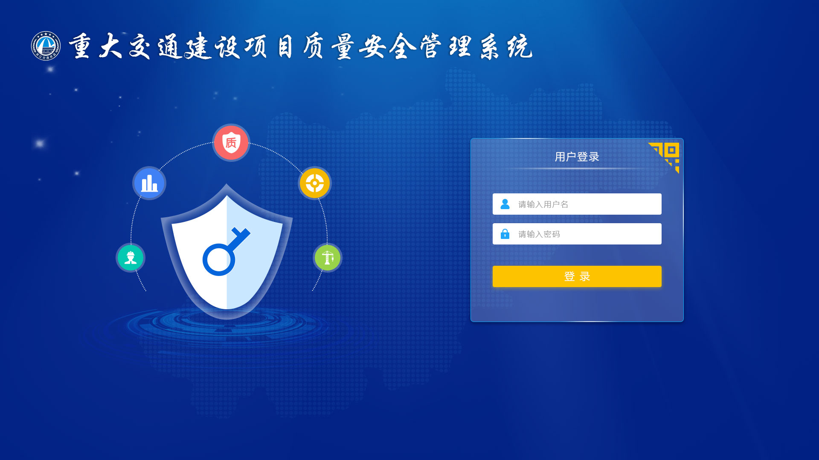

**登陆页**

### 首页

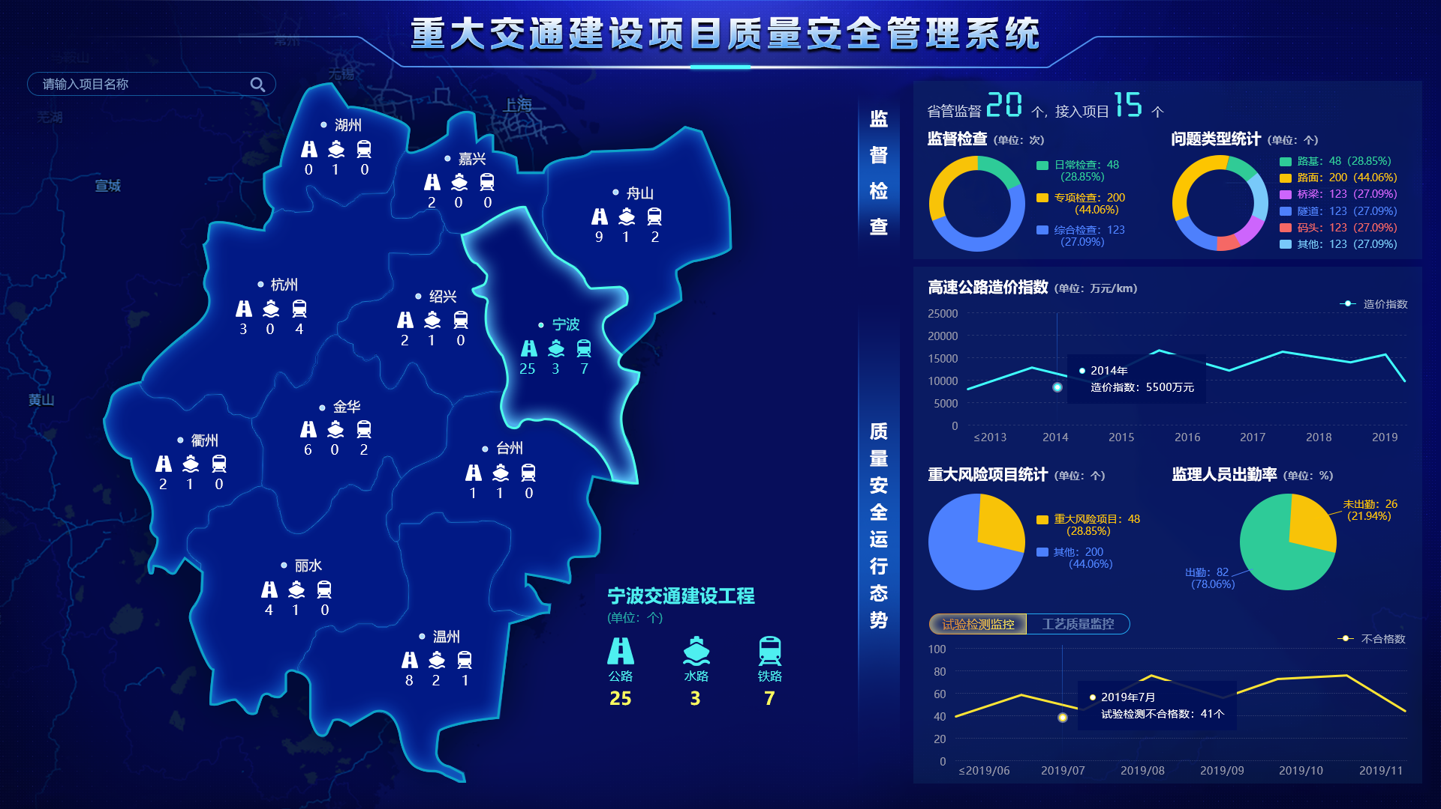

**首页**

### 项目质量安全综合管理系统

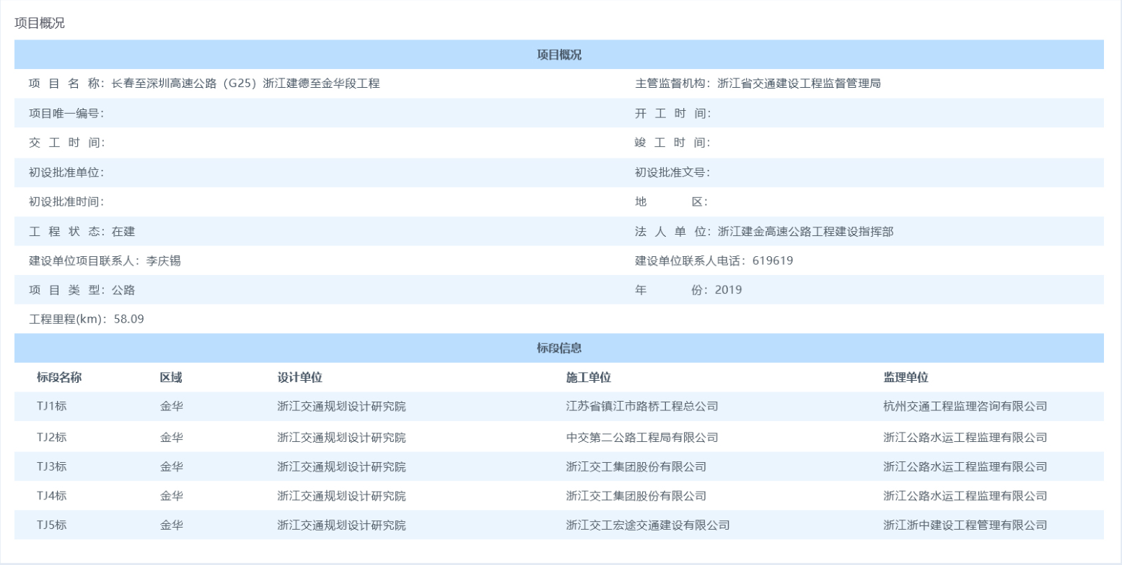

**项目概况**

主要包括质量安全责任登记、重大风险管理、视频监控、工艺质量监控管理、项目监理信息化管理、项目试验检测管理，共6个管理子系统的数据采集及展示。

#### 质量安全责任登记

**描述：**接入指挥部系统的功能，以项目为主线，将质量安全责任登记书进行线上传输，电子化管理。构建质量安全责任登记库。

实现功能：

1. 实现质量安全责任书的在线预览，下载，删除等功能；

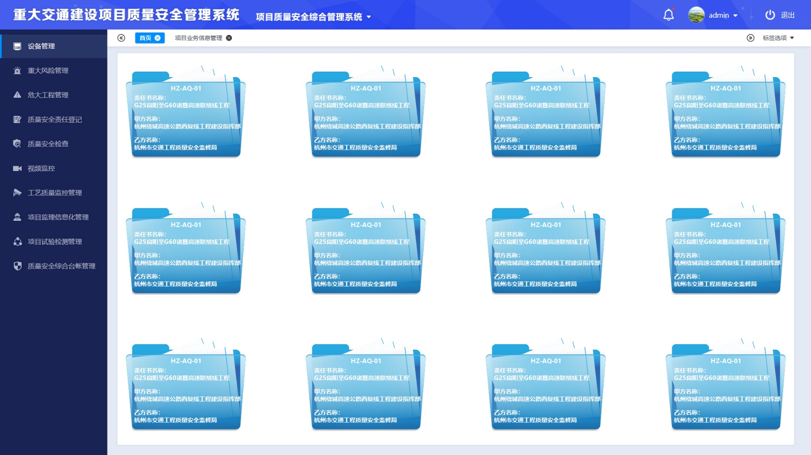

**质量安全责任登记**

#### 重大风险管理

##### 危大工程管理

**描述：**接入指挥部系统的功能，以项目为主线，将符合危险性较大分部分项工程范围的项目数据接入本系统，达到危大工程的线上管理。

实现功能：

1. 实现危大工程的专项方案线上展示，审批流程的查阅；
2. 实现危大工程施工点位的实时视频查看功能；

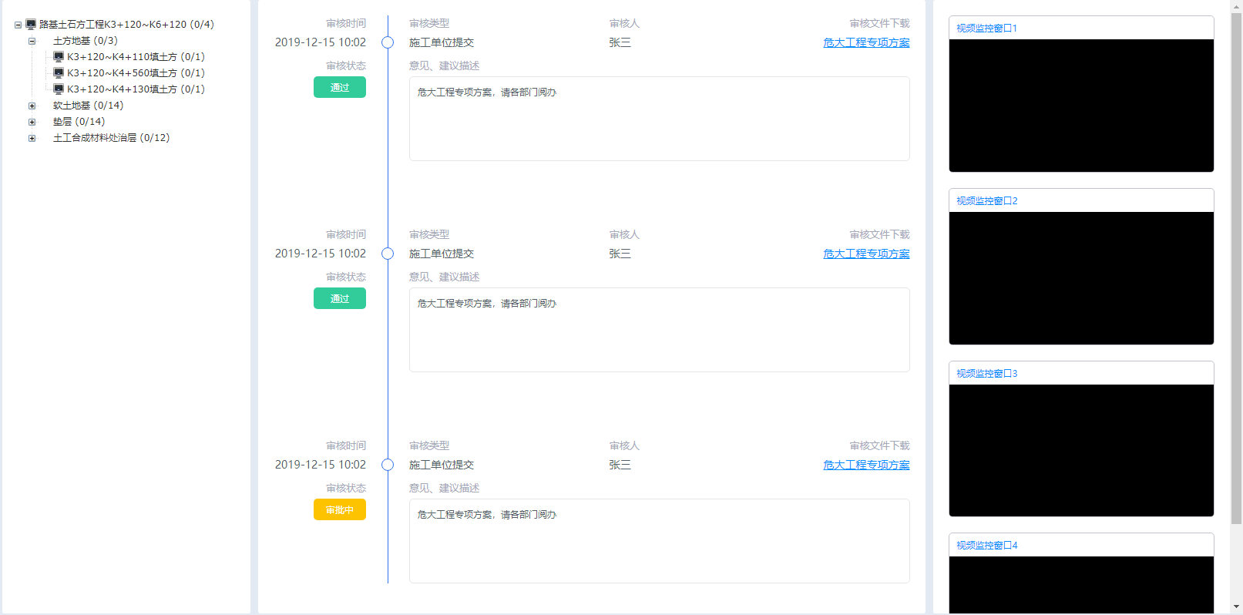

**危大工程管理**

#### 视频监控

**描述：**将杭州绕城西复线联络线段施工现场相关视频统一接入“在建交通工程质量安全远程视频云化平台”，并在数据协同平台实现视频的实时播放，播放功能应支持调用杭州绕城西复线联络线段相关视频。

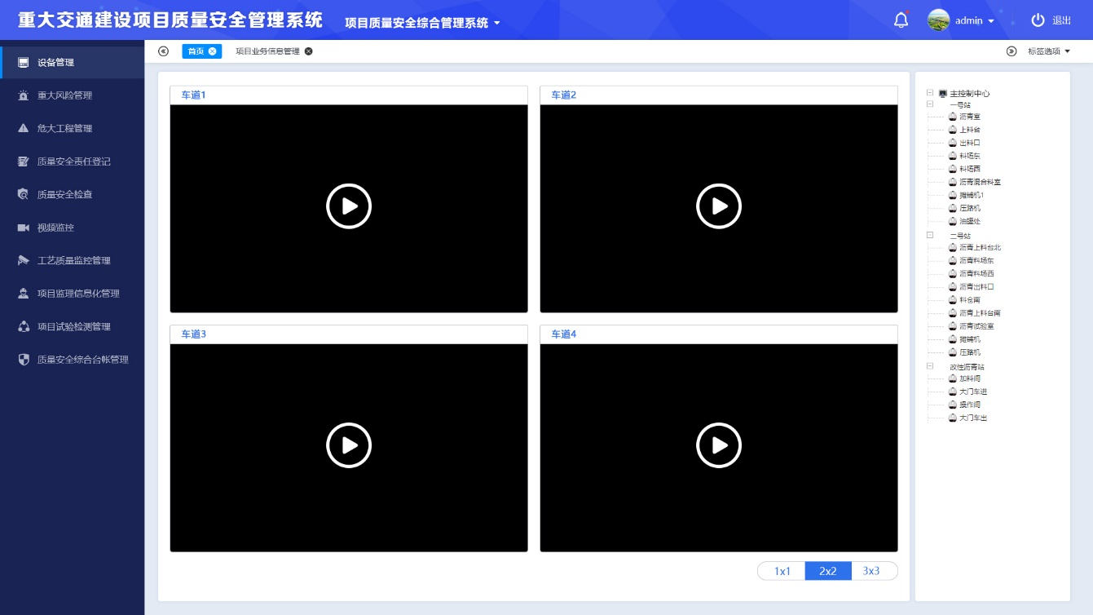

**视屏监控**

#### 工艺质量监控管理

根据接入范围“浙江省交通集团杭州板块西复线杭绍段物联网监控系统”功能，接入包括混凝土拌和楼、沥青拌合摊铺碾压、预应力智能张拉压浆系统等物联数据报警及处置数据；系统支持查看各物联系统的实时生产数据，实现“事中”监测和预警。

##### 混凝土拌合站监控

**描述：**查看拌合站生产数据，通过接口方式接入实时水泥混凝土拌合站生产情况，实现每盘材料曲线监控、配合比实时监控、拌和时间监控、材料数据统计、报警和分析等功能。

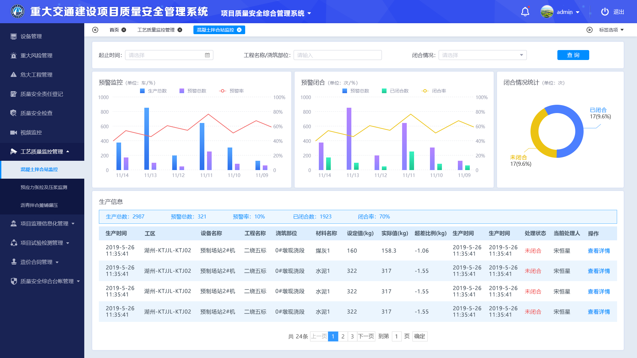

**混凝土拌合站监控**

##### 预应力张拉及压浆监控

**描述：**查看预应力试验机、数显万能试验机及预应力管道浆试验机等智能张拉压浆系统数据，通过数据接口实时接入数据，实现数据分析、查询、导出、提示、报警功能。

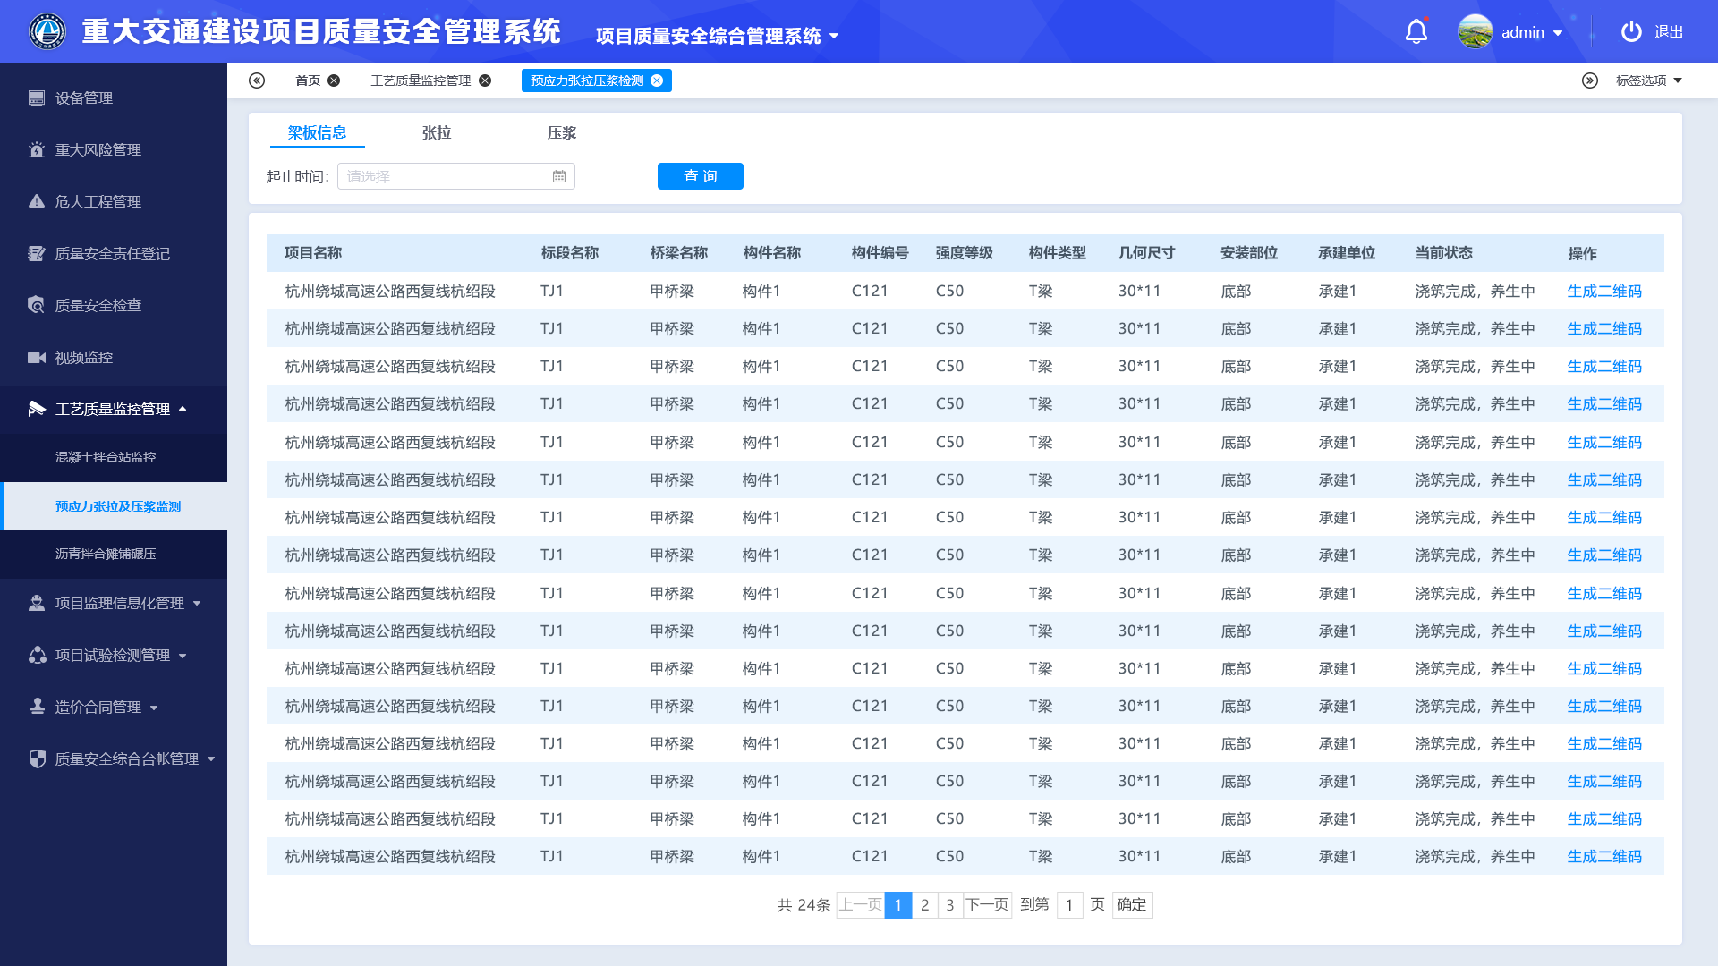

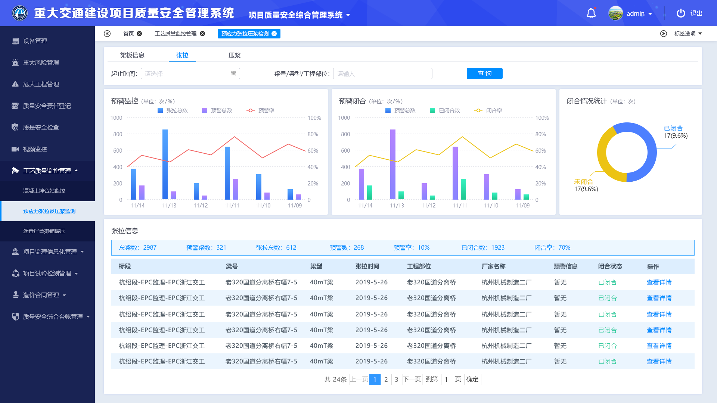

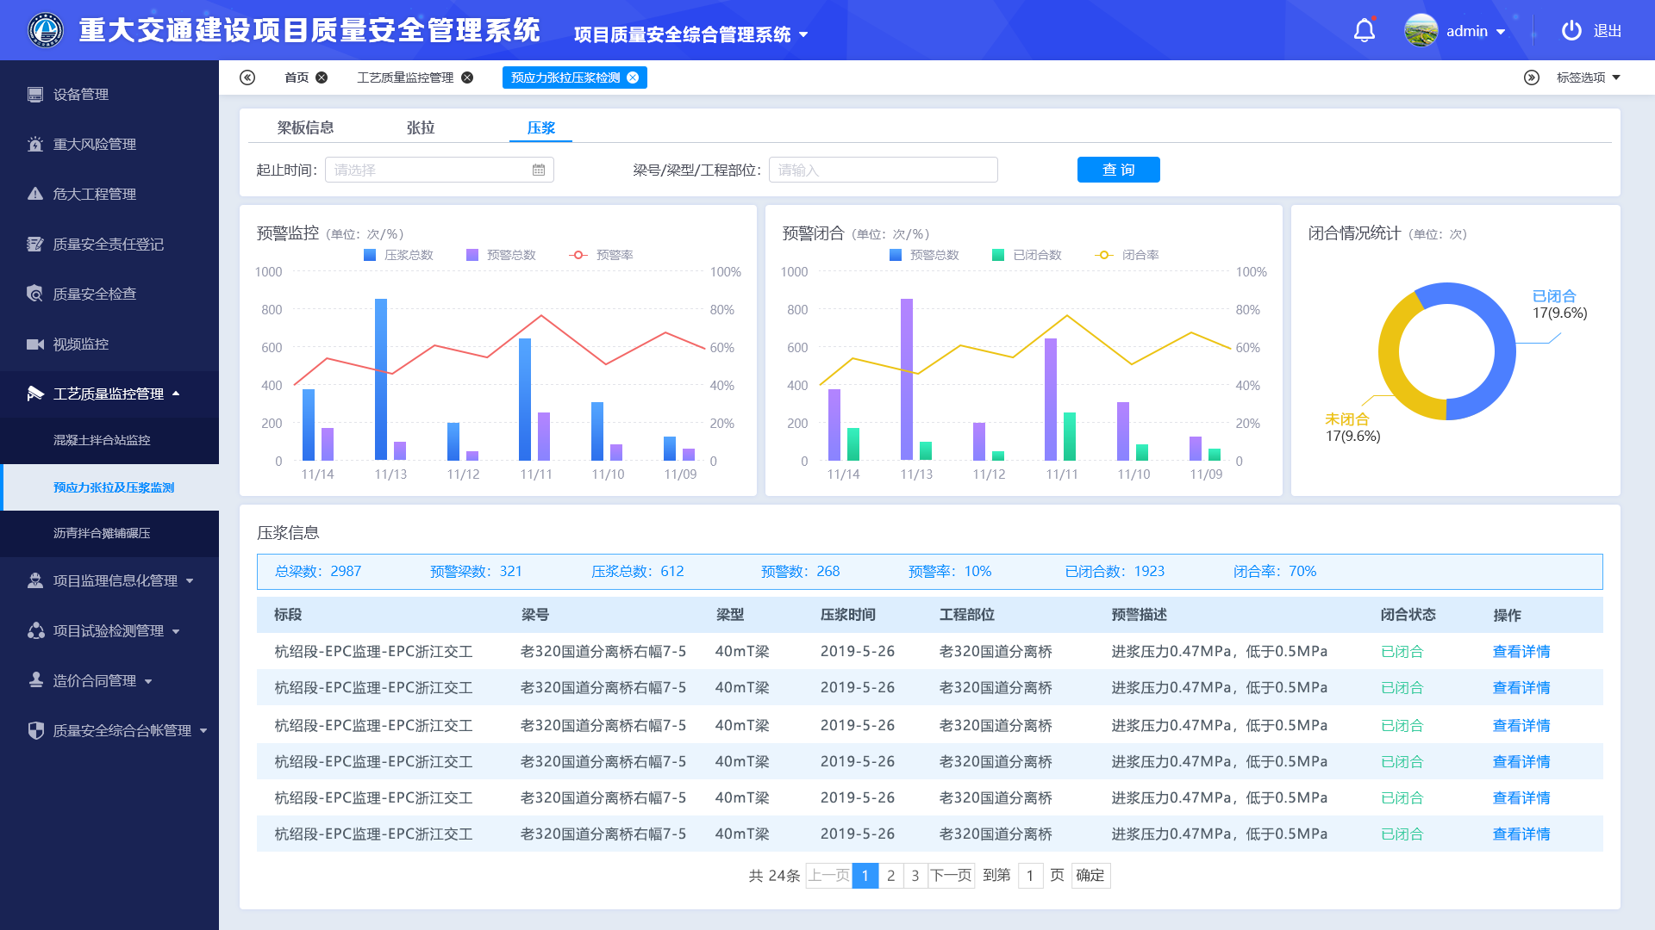

**工艺质量监控管理-预应力张拉及压浆监测**

##### 沥青拌和摊铺碾压

**描述：**对路面施工过程中的路面摊铺碾压过程进行实时动态的温度及速度监测进行查看及实时动态预警情况展现。实现对施工质量进行分析判断，便于施工过程进行即时干预和修正。

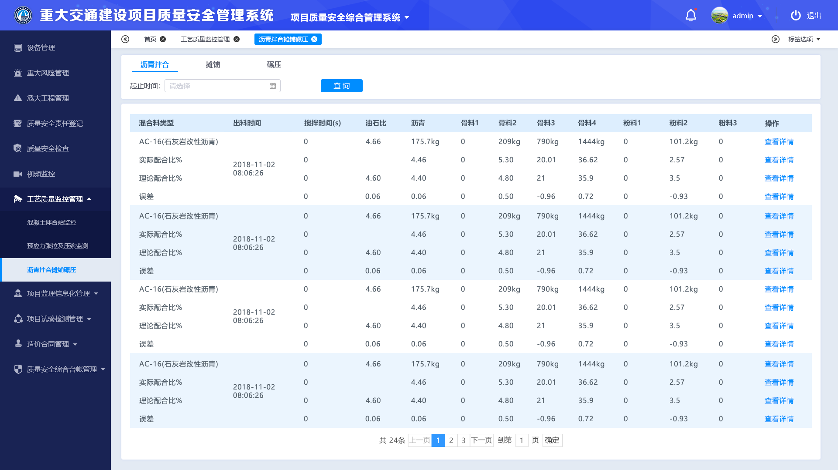

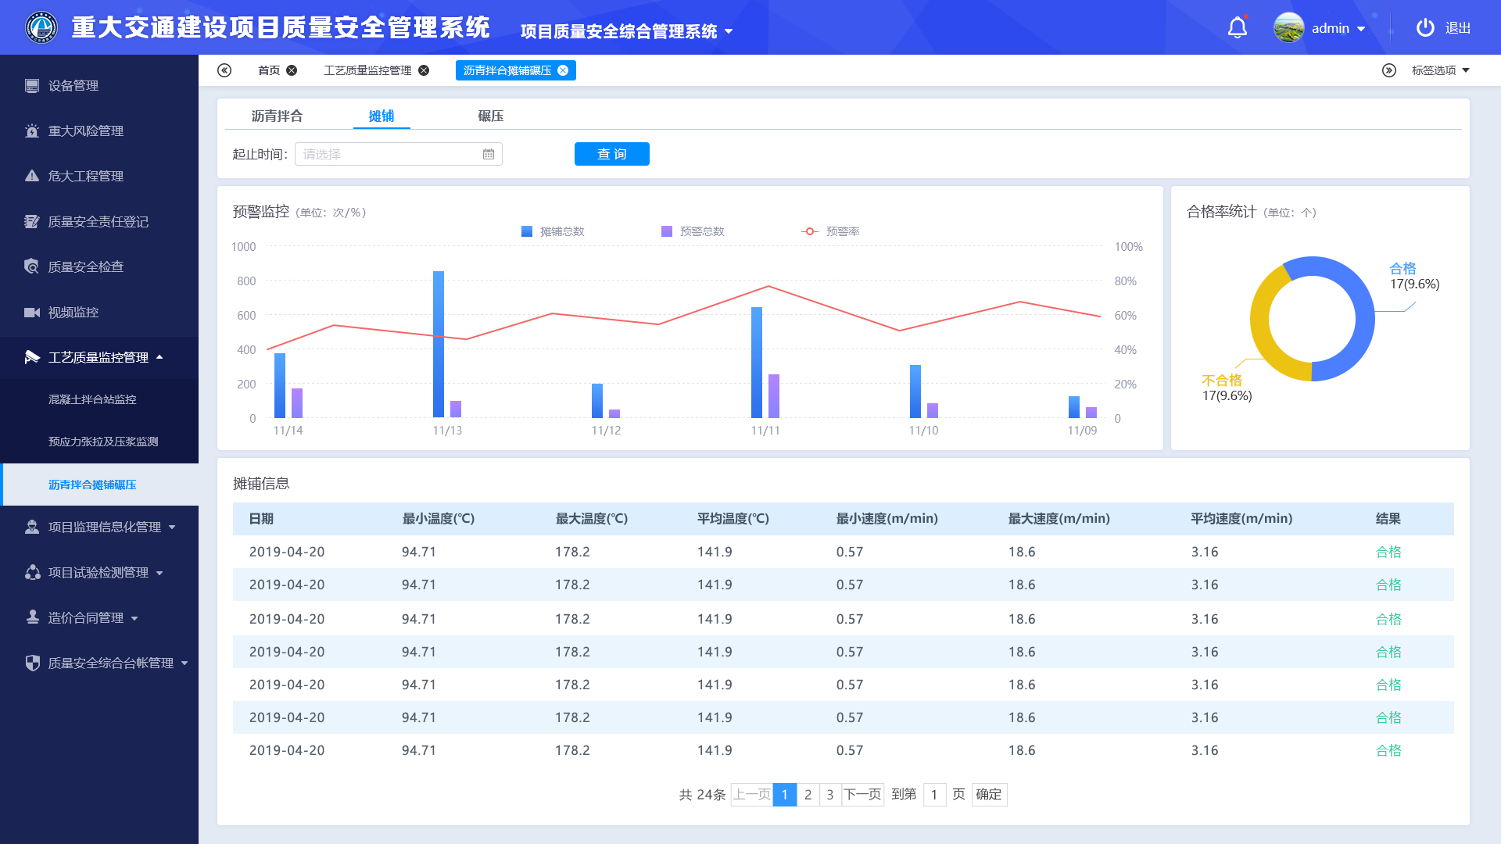

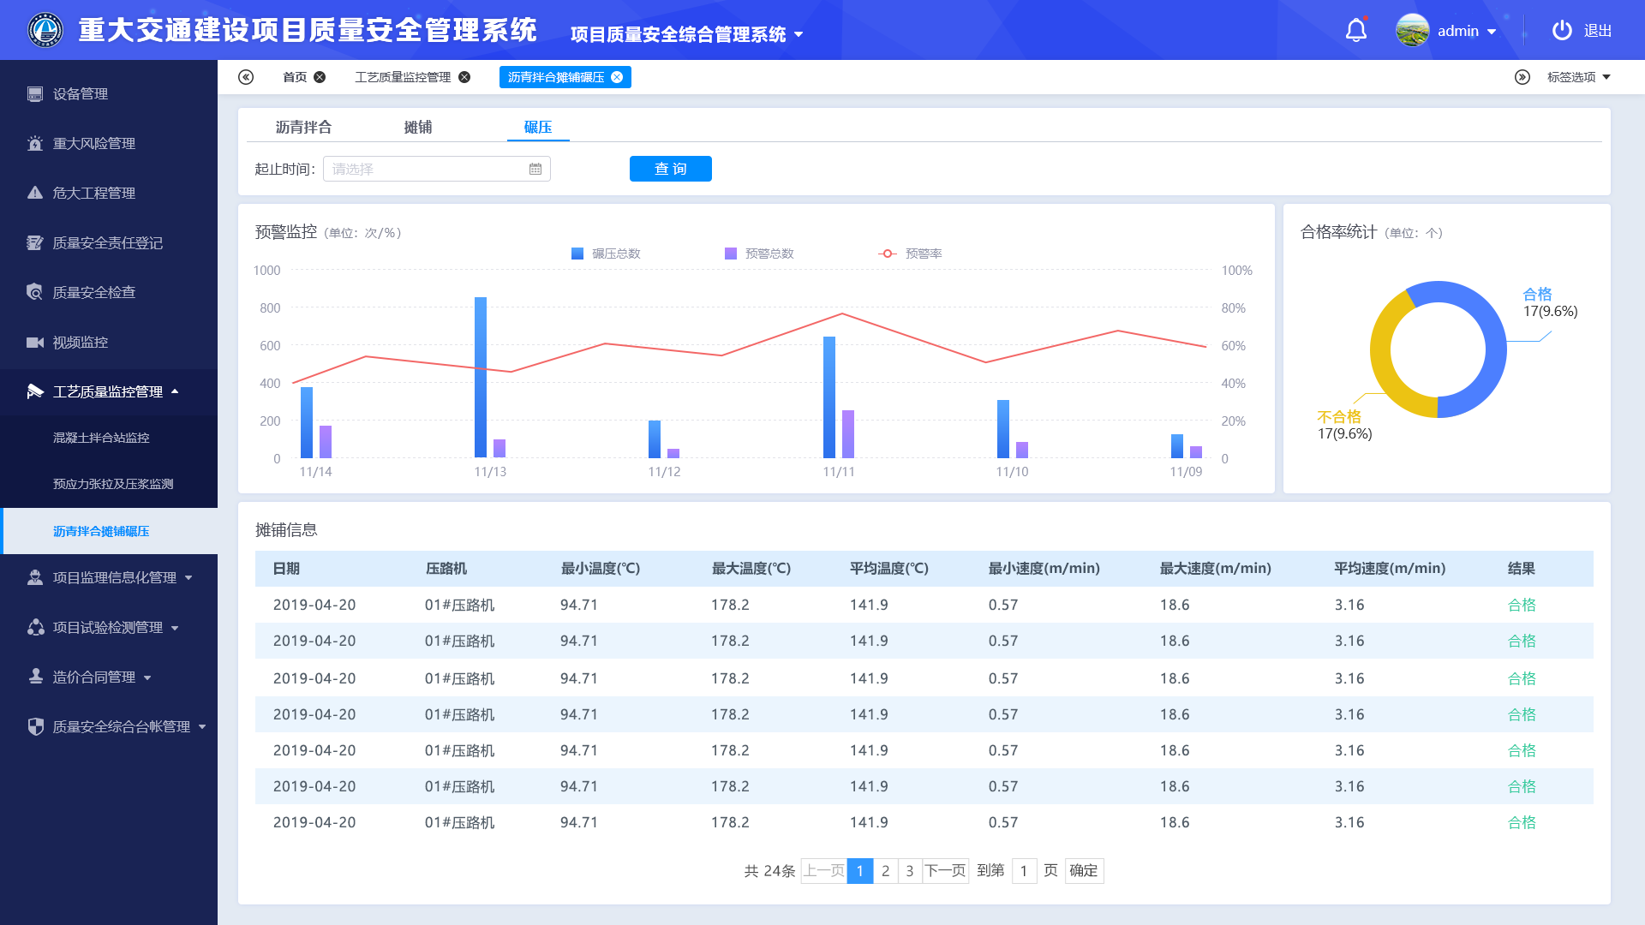

**工艺质量监控管理-沥青拌和摊铺碾压**

#### 项目监理信息化管理

接入“智监云监理信息化系统”功能，接入业务系统数据，实现监理工作痕迹实时保留。

##### 监理人员管理

**描述**：接入数据包含监理人员履约相关数据。

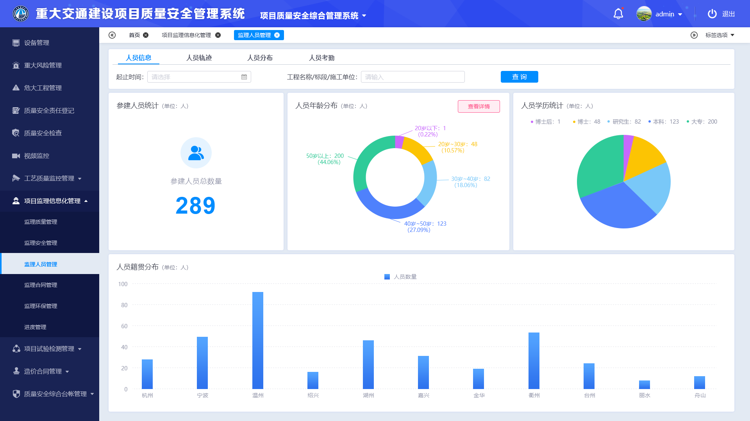

**监理人员管理-人员信息**

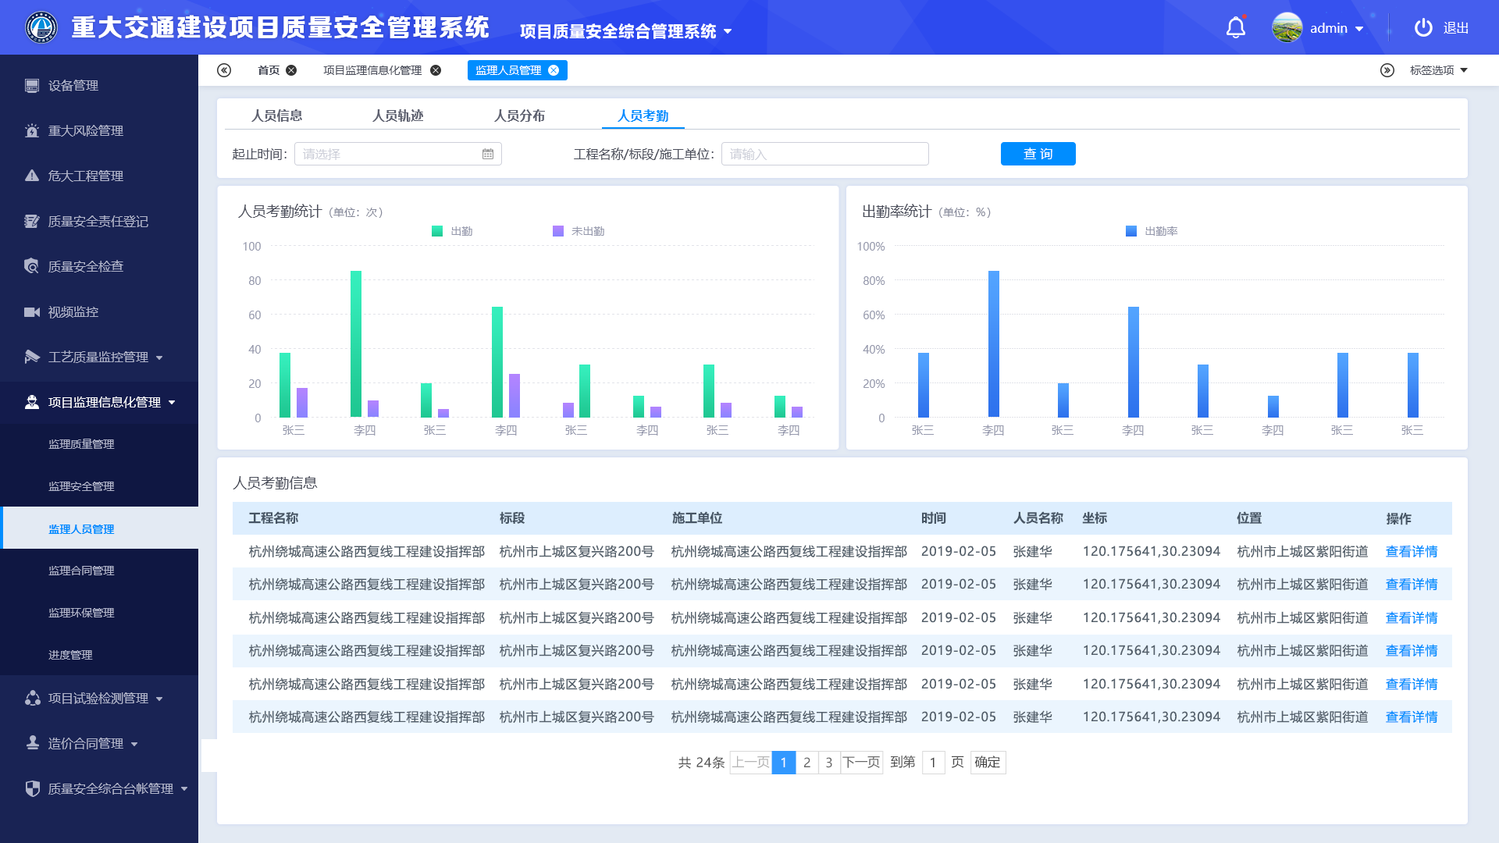

**监理人员管理-人员考勤**

#### 项目试验检测管理

**描述：**项目试验检测是包括：力学试验检测，沥青试验检测，桩基完整性检测。

实现功能：

1. 实现试验检测报告及试验结果的在线查阅；
2. 实现对试验检测不合格产品的预警功能；
3. 实现以项目为单位，对检验检测数据的统计分析，并支持图表方式展示；

##### 力学试验检测

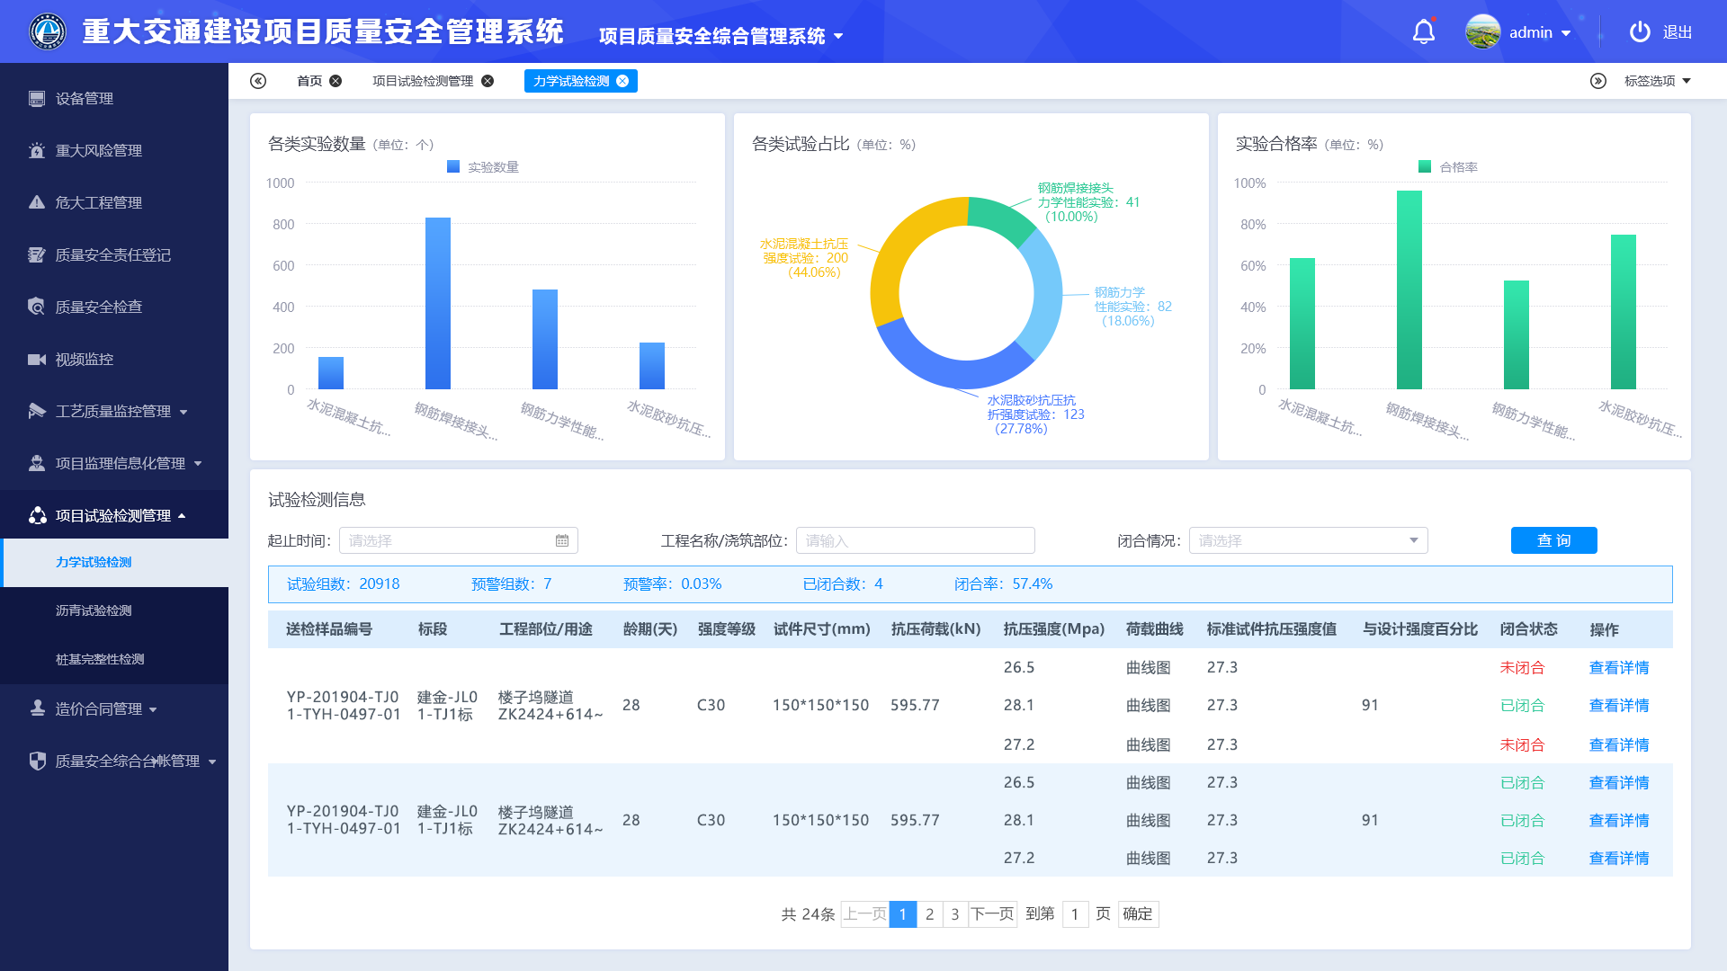

**力学试验检测**

##### 沥青试验检测

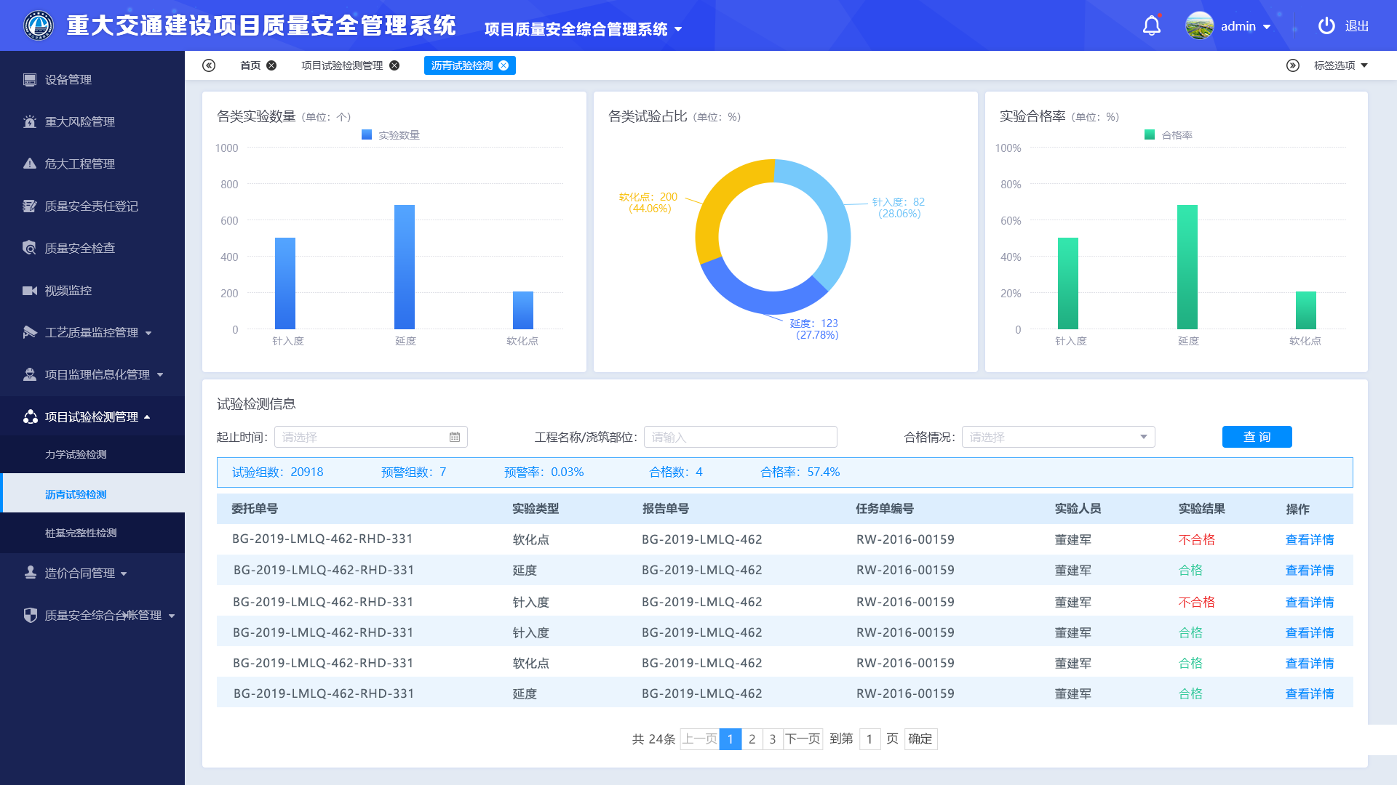

**沥青试验检测**

##### 桩基完整性检测

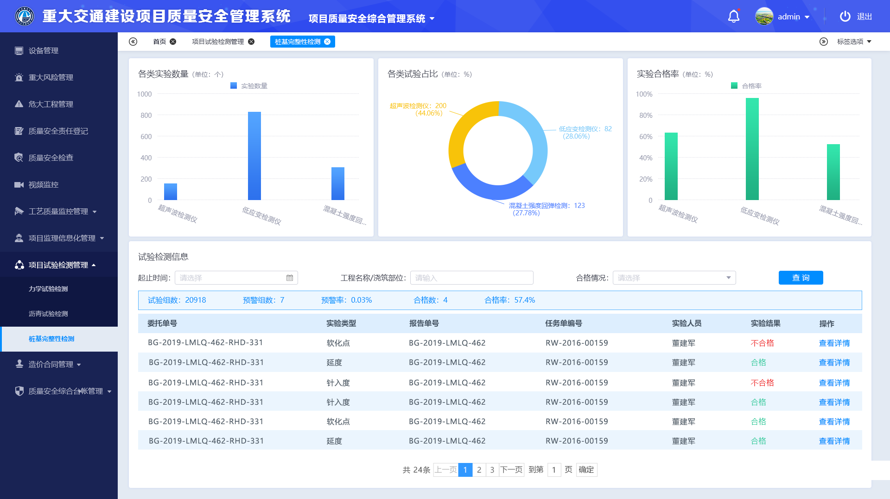

**桩基完整性检测**

### 行业质量安全监管系统

#### 监督检查

此需求，待招标内容完成后进行开发。

#### 投诉举报

举报调查数据接入涉及工程项目监督过程中质量监督、安全监督、造价合同管理、监理监督、检测监督等业务的举报材料文书存储、举报调查过程中的文书管理和存储数据。接入举报调查内容通过纪检处室与各业务处室的固化流程进行流转数据。

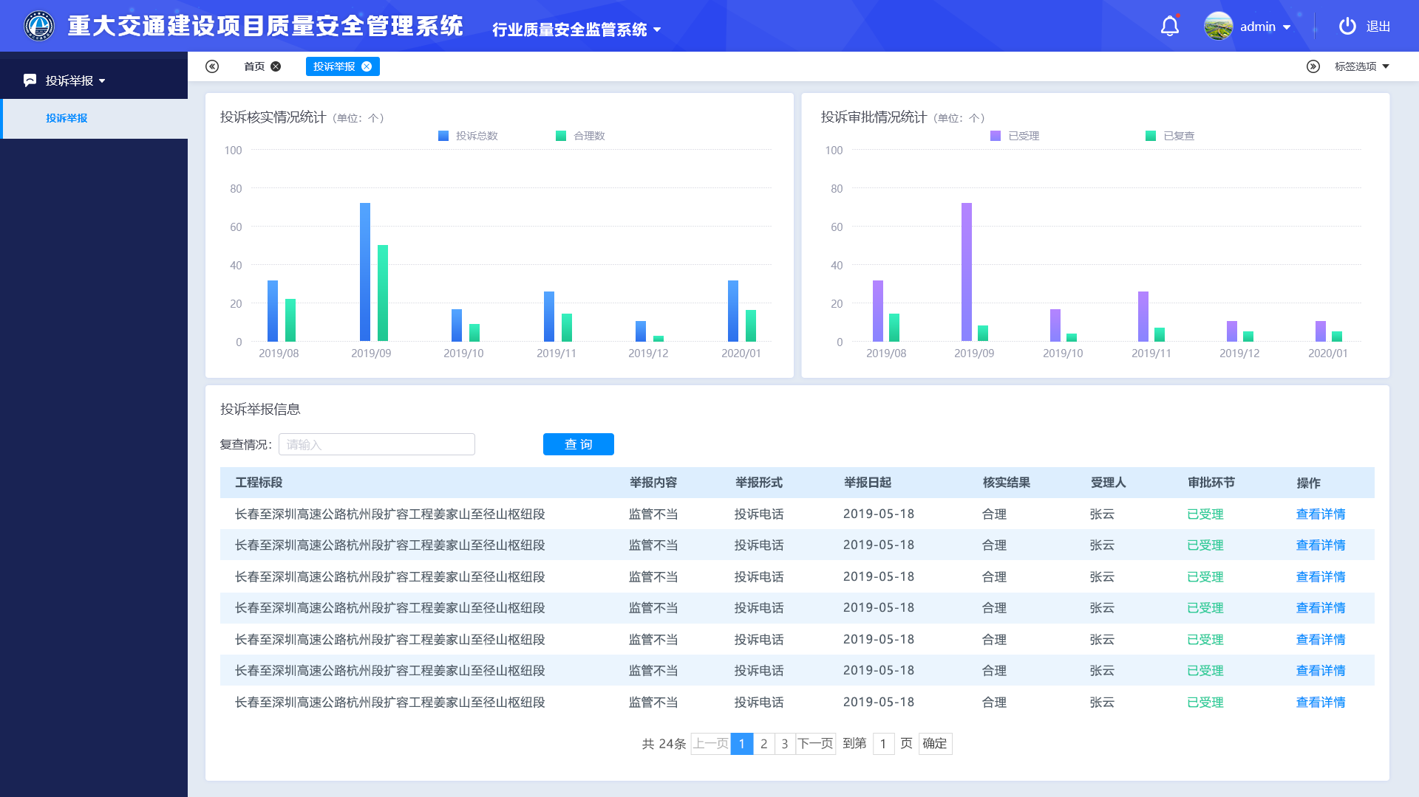

**投诉举报**

**需求确认表**

项目名称：重大交通建设项目质量安全管理系统

委托方（甲方一）：浙江省交通工程管理中心

（甲方二）：浙江天信咨询监理有限公司

受托方（乙 方）：江苏东交智控科技集团股份有限公司

需求文档版本号：1.0

本需求文档建立在合同三方（甲方一、甲方二和乙方）对需求的共同理解基

础之上，是后续开发的依据，是客户验收的依据。经合同三方确认签字后，最终

确定。如果需求发生变化，请提出正式书面要求，并且各方协商成本、资源和进

度等。

三方确认以上软件需求正确无误。

|  |  |
| --- | --- |
| 需求确认 | |
| 甲方一  签字/盖章 | 签字/盖章： 日期： |
| 甲方一  签字/盖章 | 签字/盖章： 日期： |
| 乙方一  签字/盖章 | 签字/盖章： 日期： |